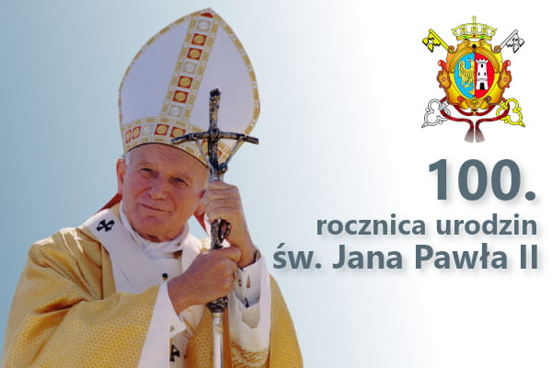
REGULAMIN OGÓLNOSZKOLNEGO KONKURSU WIEDZY
Z OKAZJI 100 LECIA URODZIN
PATRONA NASZEJ SZKOŁY
JANA PAWŁA II

- Celem Konkursu jest uczczenie 100 rocznicy urodzin Jana Pawła II.
- Konkurs jest przeznaczony dla uczniów klas 1-8 Szkoły Podstawowe im. Jana Pawła II.
- Uczniowie korzystają ze wszystkich dostępnych źródeł wiedzy, w tym z Internetu.
- Przy udzielaniu odpowiedzi może pomagać rodzina ucznia.
- Wszyscy uczniowie, którzy wezmą udział w Konkursie, otrzymają dyplomy uczestnictwa.
- Odpowiedzi przesyłamy na załączonym druku na następujący adres mailowy: teresa.krzywicka@spmetow.pl
- Termin nadsyłania prac – do 16 października 2020r.
- Wśród poprawnych odpowiedzi zostaną rozlosowane nagrody książkowe.

